TÀI LIỆU ĐẶC TẢ YÊU CẦU NGHIỆP VỤ (BRD)
HỆ THỐNG ĐIỀU HÀNH & KẾT NỐI OPEN BANKING - CAS CONSOLE
Thuộc tính | Chi tiết
Sản phẩm | Cas Console (Cổng điều hành kết nối Open Banking đa ngân hàng)
Mã tài liệu | BRD-CAS-CONSOLE-2026-V3
Phiên bản | 3.0.0 (UI New Generation - Brand Theme Green)
Trạng thái | Đã phê duyệt (Approved & Live)
Ngày cập nhật | 20/08/2026
Tác giả | Business Architecture & Analyst Team

MỤC LỤC TÀI LIỆU
1. Tổng quan Hệ thống & Kiến trúc Vận hành
2. Phân hệ 1: Tổng quan (Overview & Tháp điều hành)
3. Phân hệ 2: DEVELOPER (Công cụ Nhà phát triển)
• 2.1 Keys (Quản lý API Keys & Secrets)
• 2.2 RedirectURI/IP (Cấu hình Callback & IP Whitelist)
• 2.3 Webhooks (Quản lý Endpoint & Bắn sự kiện)
• 2.4 Logs (Nhật ký API & Webhook Inspector)
4. Phân hệ 3: HOẠT ĐỘNG (Operations & Dịch vụ tài chính)
• 3.1 Grants (Quản lý Ủy quyền ngân hàng)
• 3.2 Chi tiết Sử dụng Dịch vụ (Usage):
• 3.2.1 Transaction (11 Cột)
• 3.2.2 QRPay (10 Cột)
• 3.2.3 Virtual Account (10 Cột chuẩn hóa có VA ID)
• 3.2.4 Balance Hook (8 Cột)
• 3.2.5 Transfer (11 Cột)
• 3.2.6 Deeplink (7 Cột)
• 3.3 Billing (Hóa đơn & Lịch sử thanh toán 5 dịch vụ chuẩn hóa)
• 3.4 Grant Debugger (Công cụ Kiểm thử & Gỡ lỗi kết nối)
5. Phân hệ 4: CẤU HÌNH & QUẢN TRỊ TỔ CHỨC (Team & App Management)
• 4.1 Cài đặt App (App Settings)
• 4.2 Thiết lập Team (Team Settings & Thành viên)
• 4.3 Mời thành viên mới & Ma trận phân quyền (RBAC)
• 4.4 Tạo Team mới
• 4.5 Tạo Ứng dụng mới
1. TỔNG QUAN HỆ THỐNG & KIẾN TRÚC VẬN HÀNH
Cas Console là nền tảng quản trị và tích hợp cổng Open Banking tập trung. Hệ thống cho phép doanh nghiệp (Fintech, ERP, E-commerce, Doanh nghiệp số) kết nối trực tiếp với mạng lưới các ngân hàng hàng đầu tại Việt Nam (Vietcombank, Techcombank, MB Bank, ACB, BIDV, Sacombank,...) nhằm tự động hóa 100% dòng tiền, sao kê, mã QR và tài khoản ảo.
2. PHÂN HỆ 1: TỔNG QUAN (OVERVIEW)
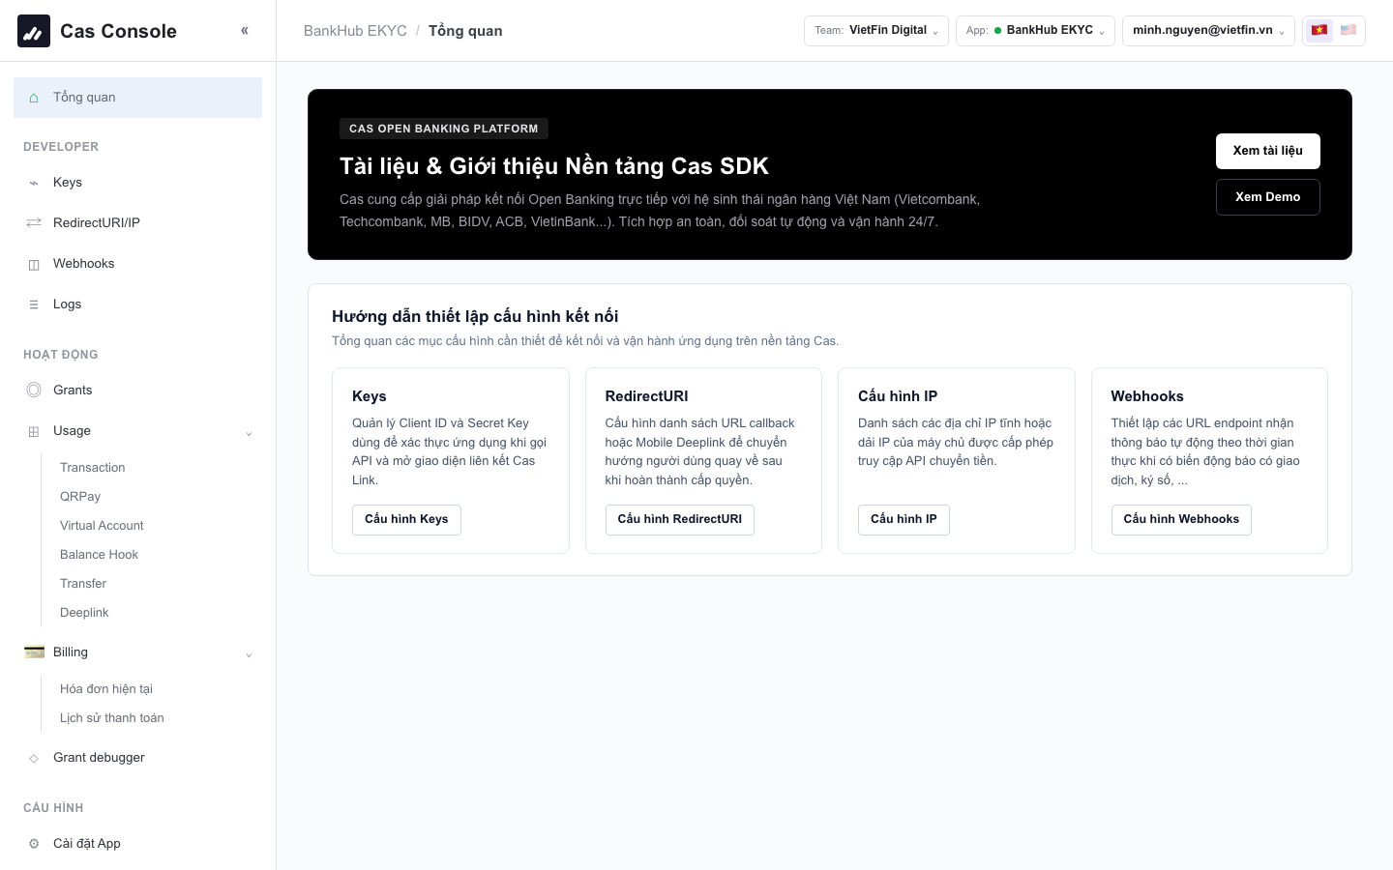
Hình: Màn hình Tổng quan
2.1. Mục tiêu & Luồng hoạt động
Màn hình Tổng quan hiển thị dashboard trực quan ngay khi người dùng đăng nhập hoặc nhấp vào logo Cas Console.
2.2. Chi tiết các khối dữ liệu
1. Chỉ số hiệu năng (Metrics Strip):
• Tỉ lệ thành công (Success Rate): Thống kê tỷ lệ phần trăm các request đạt chuẩn HTTP 200/201 (Ví dụ: 99.8%).
• Lượt gọi API (API Requests): Tổng khối lượng truy vấn trong tháng (Ví dụ: 428,910 lượt).
• Active Grants: Số lượng kết nối tài khoản ngân hàng còn hiệu lực (Ví dụ: 1,842).
• Độ trễ trung bình: Thời gian phản hồi mạng trung bình của hệ thống Gateway (Ví dụ: 312 ms).
2. Biểu đồ lưu lượng gọi API (Traffic Chart):
• Cột xanh lá: Cuộc gọi thành công.
• Cột đỏ nhạt: Cuộc gọi lỗi / từ chối.
• Bộ chuyển đổi mốc thời gian: 24 giờ, 7 ngày, 30 ngày.
3. Card Hướng dẫn Go-Live: Cung cấp checklist 4 bước hoàn thiện tích hợp kỹ thuật trước khi chuyển sang môi trường Production.
3. PHÂN HỆ 2: DEVELOPER (TRUNG TÂM NHÀ PHÁT TRIỂN)
3.1. Keys (Quản lý Khóa API & Secret)
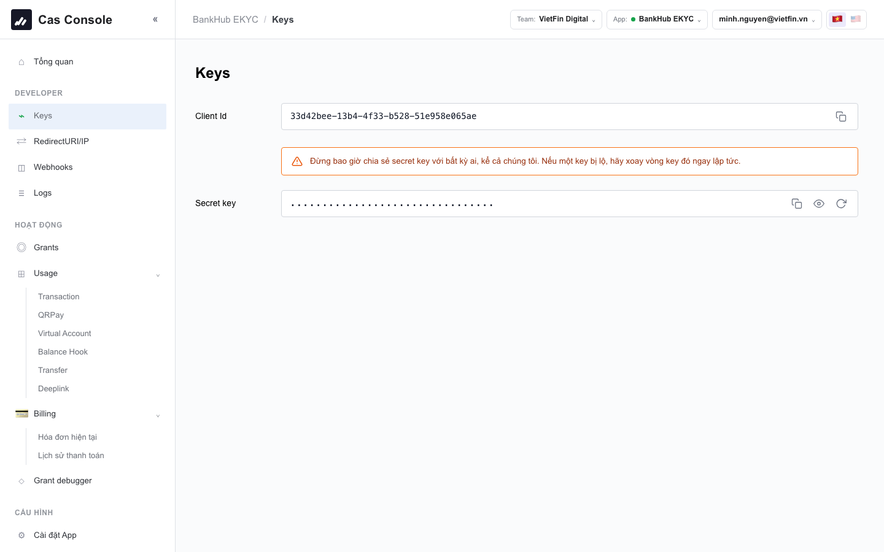
Hình: Quản lý Keys
• Chức năng nghiệp vụ: Cung cấp cặp khóa định danh bảo mật dùng để xác thực các request API từ backend của đối tác.
• Các trường dữ liệu:
• Client ID: Khóa định danh công khai của ứng dụng.
• Client Secret: Khóa bí mật dùng để ký chữ ký điện tử và lấy Access Token (Mặc định được ẩn để đảm bảo an toàn).
• Thao tác: Sao chép, Hiển thị/Ẩn, Tạo lại khóa (Regenerate Key).
3.2. RedirectURI/IP (Cấu hình Redirect & IP Whitelist)
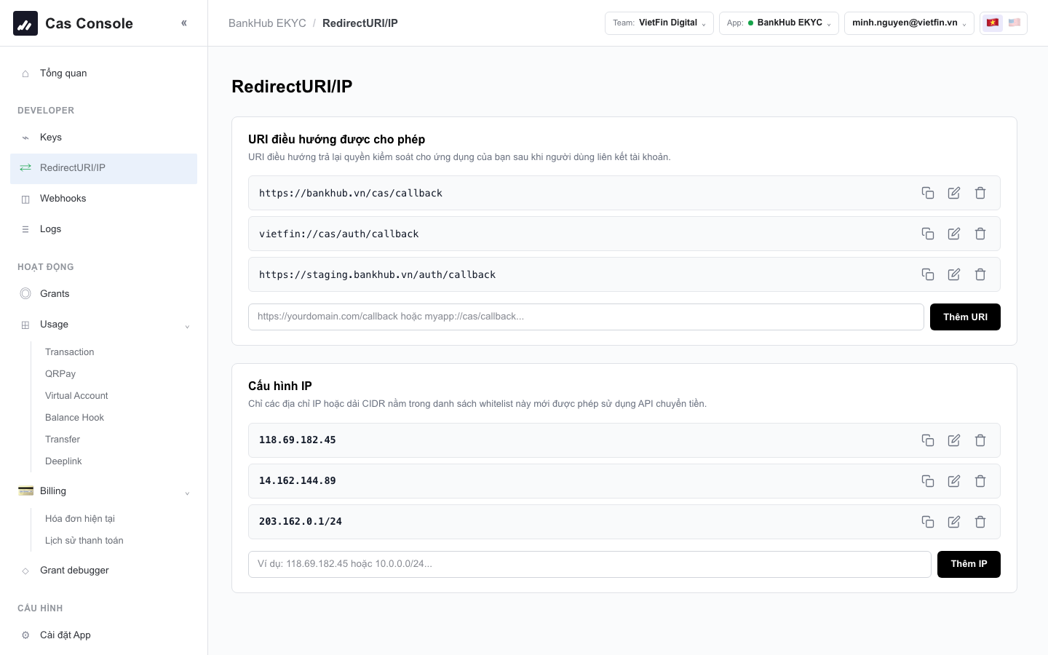
Hình: Cấu hình Redirect URI và IP Whitelist
• Cấu hình Redirect URI:
• Danh sách URL Callback hợp lệ tiếp nhận kết quả ủy quyền OAuth từ trang ngân hàng.
• Hỗ trợ thêm mới, chỉnh sửa tại chỗ và xóa URL.
• Cấu hình IP Whitelist:
• Danh sách địa chỉ IP tĩnh hoặc dải mạng CIDR của server doanh nghiệp.
• Chỉ các server trong whitelist mới được phép gọi các API nhạy cảm (như Chi tiền, Chuyển khoản, Sinh mã VA).
3.3. Webhooks (Quản lý Điểm nhận sự kiện)
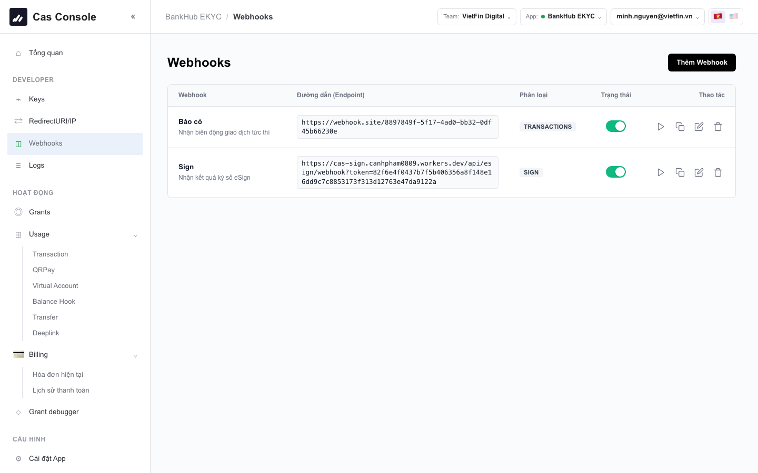
Hình: Quản lý Webhooks
• Chức năng nghiệp vụ: Cấu hình các Endpoint tiếp nhận thông báo biến động giao dịch tức thì (Instant Webhooks).
• Các trường dữ liệu hiển thị:
1. Webhook: Tên gợi nhớ và mô tả của webhook.
2. Đường dẫn (Endpoint): URL lắng nghe HTTP POST từ Cas Gateway.
3. Phân loại: TRANSACTIONS, GRANT, INVOICE, AUTO_DEBIT, SIGN.
4. Trạng thái: Nút gạt bật/tắt (Active / Paused).
5. Thao tác: Gửi thử nghiệm (Test Ping HTTP 200), Sao chép URL, Chỉnh sửa và Xóa.
3.4. Logs (Nhật ký API & Drawer Chi tiết)
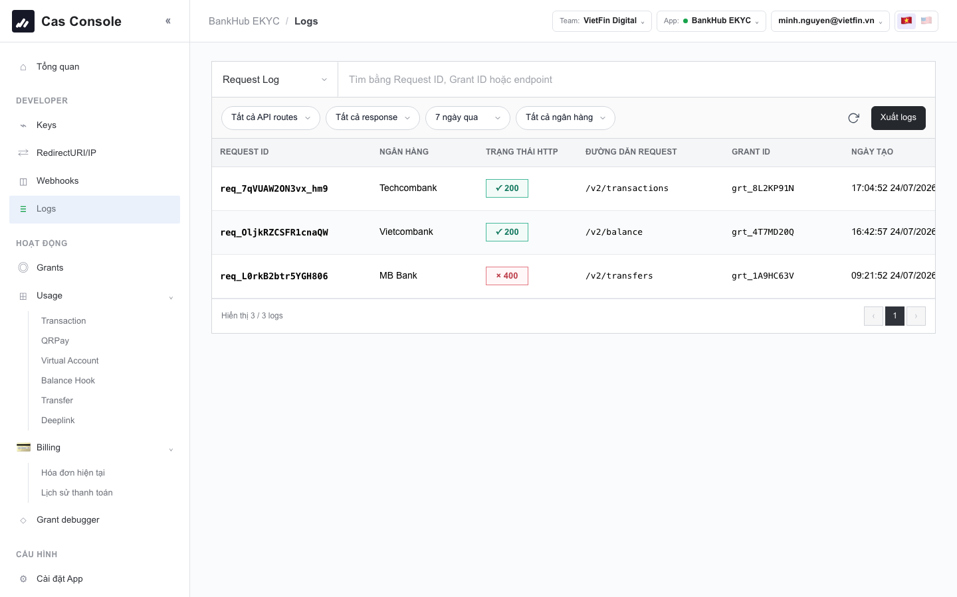
Hình: Nhật ký Logs
• Chức năng nghiệp vụ: Lưu trữ toàn bộ nhật ký truy vết của tất cả các cuộc gọi API và Webhook phục vụ đối soát, kiểm toán và gỡ lỗi.
• Cơ chế hoạt động:
• Bộ lọc thông minh theo Phương thức (GET/POST), Trạng thái (200 OK, 400, 429, 500), Mốc thời gian và Ô tìm kiếm theo Request ID/Grant ID.
• Nhấp vào từng dòng sẽ mở Drawer thanh bên: Xem chi tiết Headers, Payload JSON gửi đi, Response JSON trả về và mã cURL tương ứng.
4. PHÂN HỆ 3: HOẠT ĐỘNG (OPERATIONS & CHI TIẾT USAGE)
4.1. Grants (Quản lý Ủy quyền Tài khoản Ngân hàng)
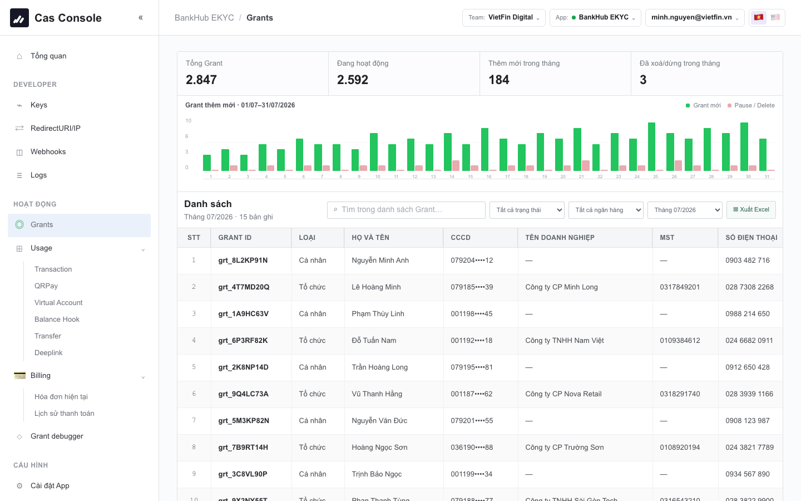
Hình: Quản lý Grants
• Chức năng nghiệp vụ: Quản lý vòng đời ủy quyền của người dùng cuối khi kết nối tài khoản ngân hàng với ứng dụng của doanh nghiệp.
• Các trường dữ liệu:
• GRANT ID: Mã định danh phiên ủy quyền (Ví dụ: grt_8L2KP91N).
• NGƯỜI DÙNG: Tên chủ tài khoản ngân hàng liên kết.
• NGÂN HÀNG: Logo và tên ngân hàng đối tác.
• SCOPES: Danh mục quyền được cấp (Transaction, Balance, Identity, QRPay,...).
• LƯỢT GỌI: Số lần gọi API đã phát sinh trên Grant này.
• TRẠNG THÁI: Active (Đang hoạt động), Paused (Tạm dừng), Deleted (Đã hủy).
4.2. CHI TIẾT SỬ DỤNG DỊCH VỤ (USAGE)
📌 Lưu ý:
📌 Lưu ý: Dưới đây là mô tả chi tiết số lượng cột và ý nghĩa nghiệp vụ của tất cả 6 dịch vụ con trong menu Usage.
4.2.1. Dịch vụ TRANSACTION (Sao kê & Lịch sử giao dịch)
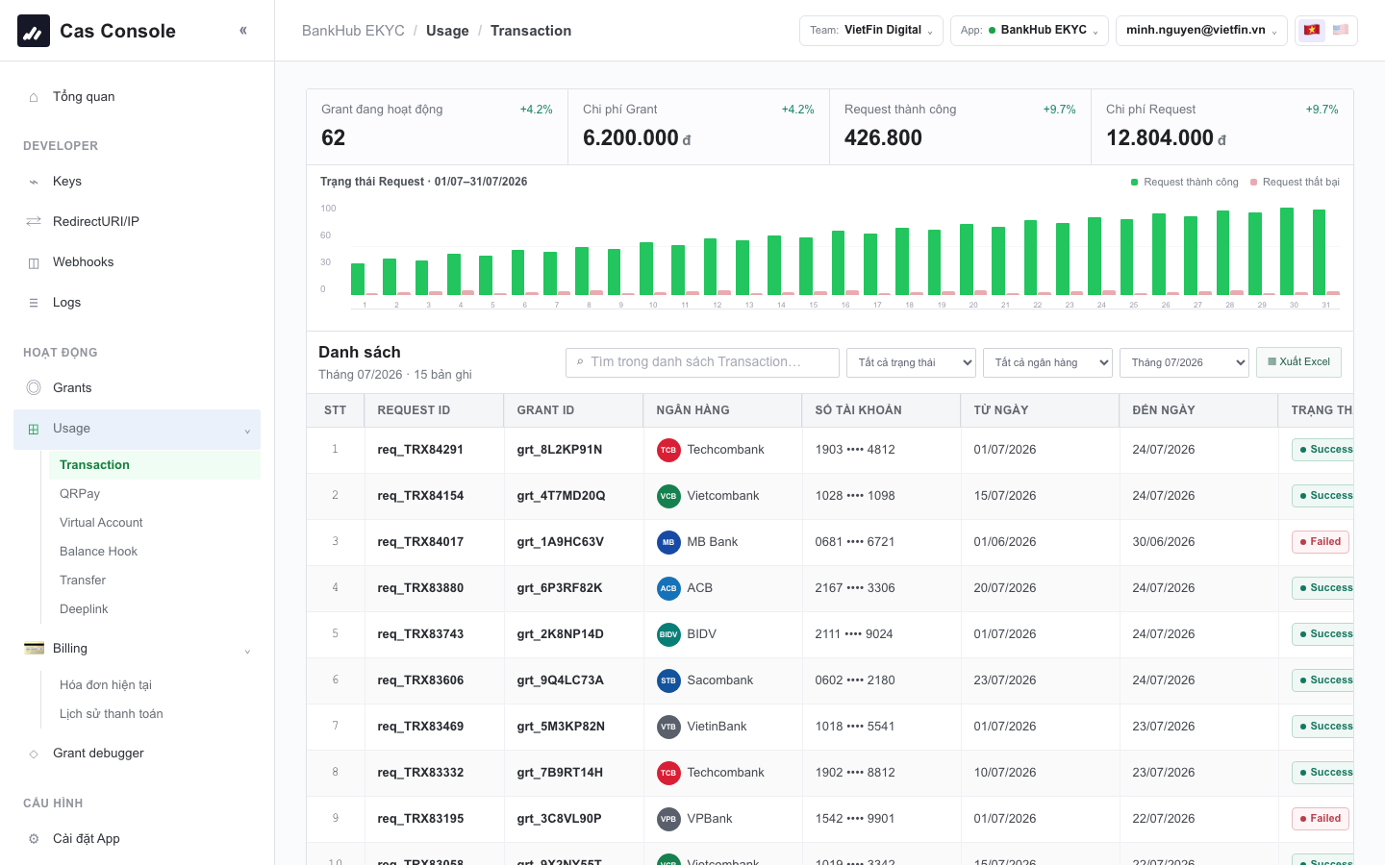
Hình: Usage - Transaction
• Số lượng cột: 11 Cột
• Ý nghĩa chi tiết từng cột:
STT | Tên cột | Ý nghĩa nghiệp vụ
1 | STT | Số thứ tự bản ghi trên trang hiện tại
2 | REQUEST ID | Mã định danh duy nhất của lượt gọi API đồng bộ sao kê
3 | GRANT ID | Mã ủy quyền liên kết tài khoản phát sinh giao dịch
4 | KHÁCH HÀNG | Họ và tên chủ sở hữu tài khoản ngân hàng
5 | NGÂN HÀNG | Ngân hàng mở tài khoản giao dịch
6 | SỐ TÀI KHOẢN | Số tài khoản thanh toán tại ngân hàng
7 | SỐ TIỀN | Giá trị tiền biến động (+ tiền vào / - tiền ra)
8 | LOẠI GD | Phân loại hạch toán: Báo có (CR) hoặc Báo nợ (DR)
9 | NỘI DUNG | Nội dung chi tiết chuyển khoản / thanh toán
10 | THỜI GIAN | Thời điểm ghi nhận giao dịch tại hệ thống ngân hàng
11 | MÃ THAM CHIẾU | Mã tham chiếu giao dịch (Ref/FT Code) từ sổ cái ngân hàng

4.2.2. Dịch vụ QRPAY (Tạo & Thanh toán mã VietQR)
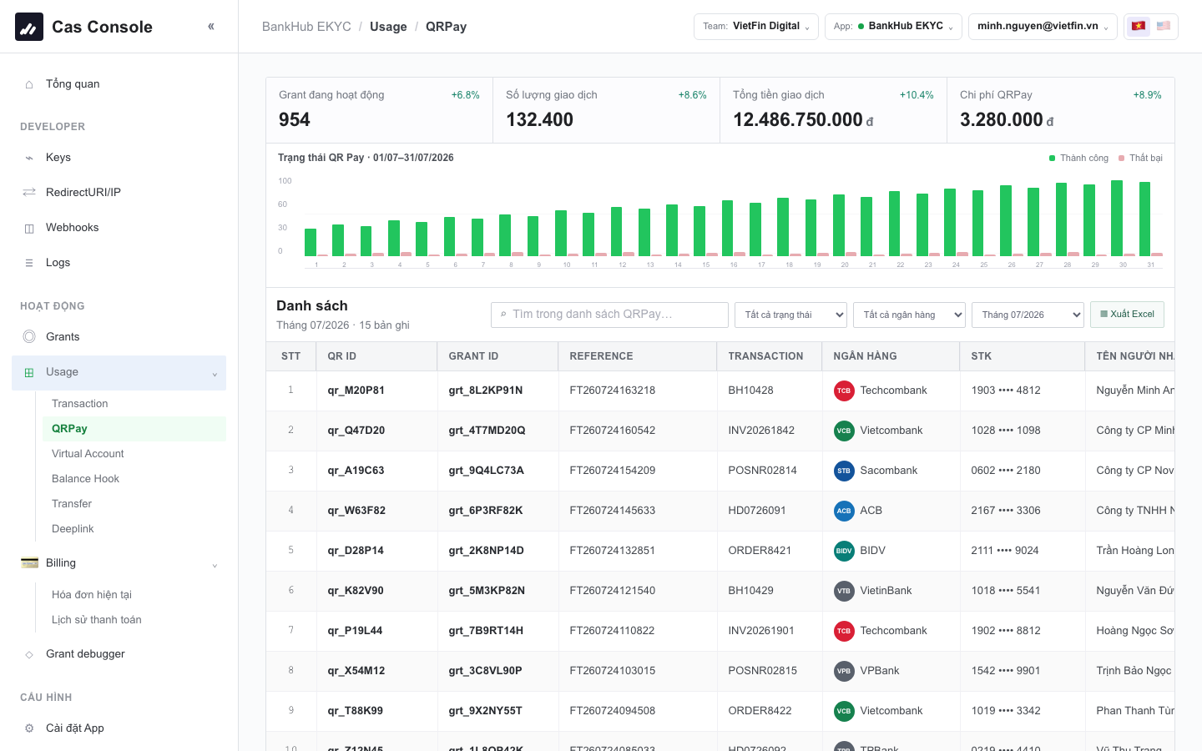
Hình: Usage - QRPay
• Số lượng cột: 10 Cột
• Ý nghĩa chi tiết từng cột:
STT | Tên cột | Ý nghĩa nghiệp vụ
1 | STT | Số thứ tự bản ghi
2 | REQUEST ID | Mã yêu cầu API tạo mã QR thanh toán
3 | GRANT ID | Mã ủy quyền ứng dụng thụ hưởng
4 | MÃ QR ID | Mã định danh duy nhất của đơn hàng QR sinh ra
5 | NGÂN HÀNG | Ngân hàng thụ hưởng nhận tiền chuyển qua QR
6 | SỐ TIỀN | Số tiền thanh toán gắn liền với mã QR
7 | NỘI DUNG | Cú pháp nội dung chuyển khoản tự động
8 | TRẠNG THÁI | Trạng thái: Thành công, Đang chờ, Hết hạn
9 | THỜI GIAN TẠO | Thời điểm sinh mã QR
10 | HẾT HẠN | Thời hạn hiệu lực tối đa của mã QR

4.2.3. Dịch vụ VIRTUAL ACCOUNT (Tài khoản ảo định danh - VA)
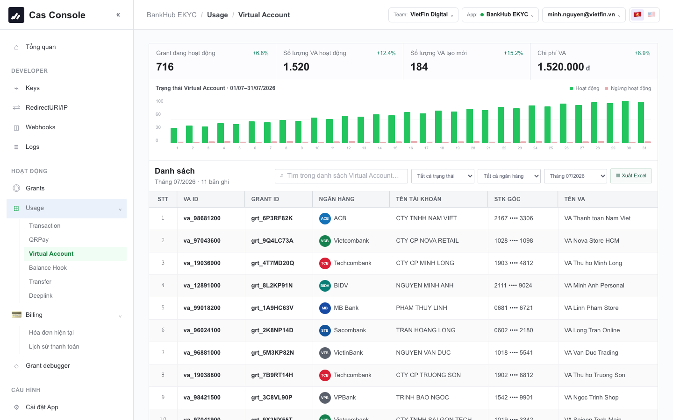
Hình: Usage - Virtual Account
• Số lượng cột: 10 Cột (Chuẩn hóa kèm cột VA ID)
• Ý nghĩa chi tiết từng cột:
STT | Tên cột | Ý nghĩa nghiệp vụ
1 | STT | Số thứ tự bản ghi
2 | VA ID | Mã định danh tài khoản ảo duy nhất trên hệ thống Cas
3 | GRANT ID | Mã ủy quyền doanh nghiệp quản lý tài khoản ảo
4 | TÊN VA | Tên định danh gán cho tài khoản ảo (Tên khách hàng / Đại lý)
5 | SỐ TK ẢO | Số tài khoản ảo ngân hàng cấp phát (Ví dụ: 9988.1029.3812)
6 | NGÂN HÀNG | Ngân hàng đối tác cấp giải pháp tài khoản ảo
7 | SỐ TIỀN NẠP | Tổng lũy kế số tiền đã thu hộ/nạp qua tài khoản ảo này
8 | SỐ DƯ HIỆN TẠI | Số dư khả dụng hiện còn trong tài khoản ảo
9 | TRẠNG THÁI | Hoạt động, Tạm khóa, Đã đóng
10 | THỜI GIAN TẠO | Ngày giờ khởi tạo tài khoản ảo

4.2.4. Dịch vụ BALANCE HOOK (Webhook Biến động số dư tức thì)
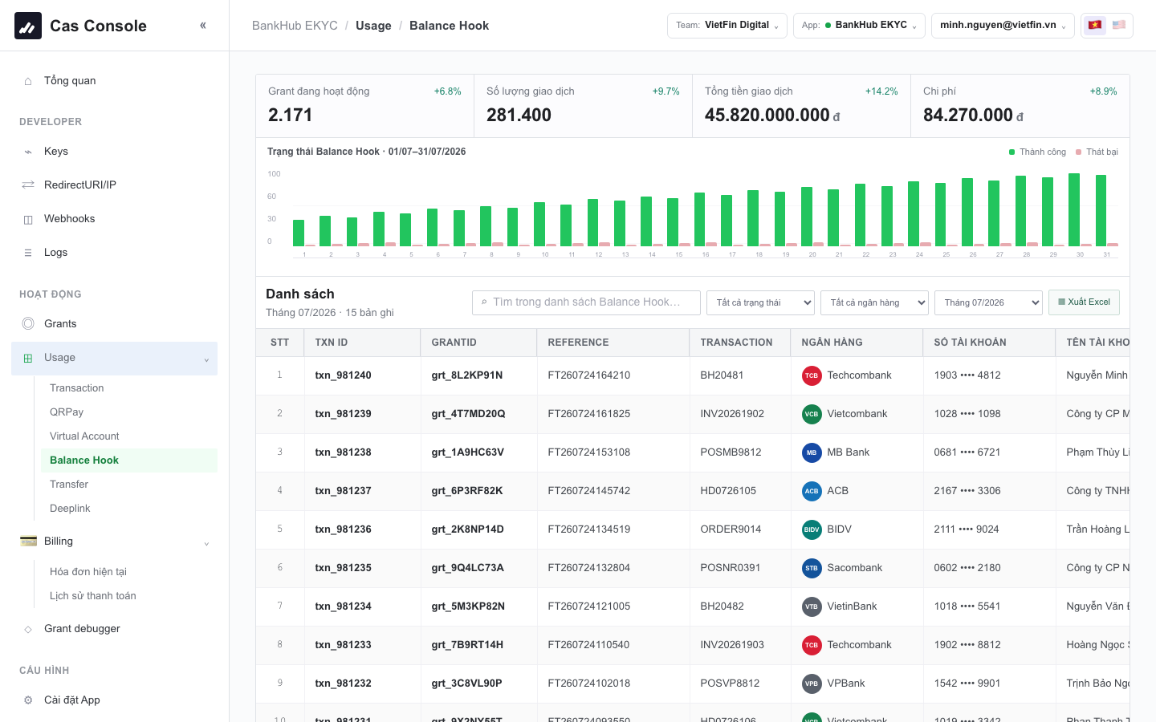
Hình: Usage - Balance Hook
• Số lượng cột: 8 Cột
• Ý nghĩa chi tiết từng cột:
STT | Tên cột | Ý nghĩa nghiệp vụ
1 | STT | Số thứ tự bản ghi
2 | REQUEST ID | Mã định danh sự kiện webhook biến động số dư
3 | GRANT ID | Mã ủy quyền tài khoản ngân hàng phát sinh biến động
4 | SỰ KIỆN | Loại biến động: balance.credit (Tiền vào) hoặc balance.debit (Tiền ra)
5 | ENDPOINT NHẬN | URL webhook của máy chủ doanh nghiệp tiếp nhận bản tin
6 | HTTP STATUS | Mã phản hồi từ máy chủ doanh nghiệp (Ví dụ: 200 OK)
7 | SỐ LẦN RETRY | Số lần hệ thống gửi lại nếu phía đối tác bị timeout/lỗi mạng
8 | THỜI GIAN | Thời điểm gửi webhook thành công

4.2.5. Dịch vụ TRANSFER (Chuyển tiền tự động / Payout API 24/7)
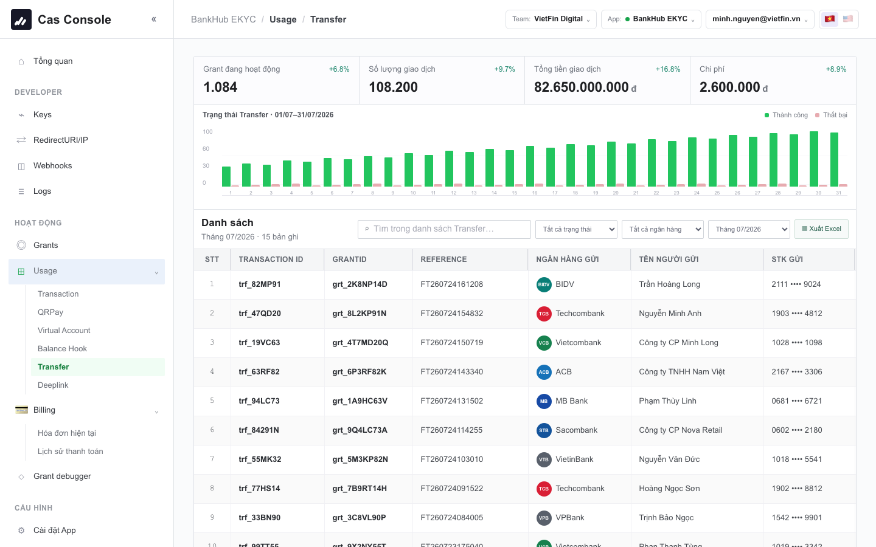
Hình: Usage - Transfer
• Số lượng cột: 11 Cột
• Ý nghĩa chi tiết từng cột:
STT | Tên cột | Ý nghĩa nghiệp vụ
1 | STT | Số thứ tự bản ghi
2 | REQUEST ID | Mã lệnh chi tiền từ hệ thống doanh nghiệp
3 | GRANT ID | Mã ủy quyền tài khoản nguồn trích nợ
4 | NGÂN HÀNG NGUỒN | Ngân hàng của tài khoản chuyển tiền đi
5 | NGÂN HÀNG ĐÍCH | Ngân hàng của tài khoản người nhận tiền
6 | SỐ TK NHẬN | Số tài khoản thụ hưởng của người nhận
7 | TÊN NGƯỜI NHẬN | Họ và tên chủ tài khoản thụ hưởng (Tra cứu tự động qua NAPAS)
8 | SỐ TIỀN CHUYỂN | Giá trị tiền thực hiện lệnh chuyển
9 | PHÍ GD | Cước phí chuyển khoản ngân hàng
10 | TRẠNG THÁI | Trạng thái: Thành công, Đang xử lý, Thất bại
11 | MÃ THAM CHIẾU | Mã giao dịch đối soát của cổng NAPAS247

4.2.6. Dịch vụ DEEPLINK (Mở App Ngân hàng Thanh toán)
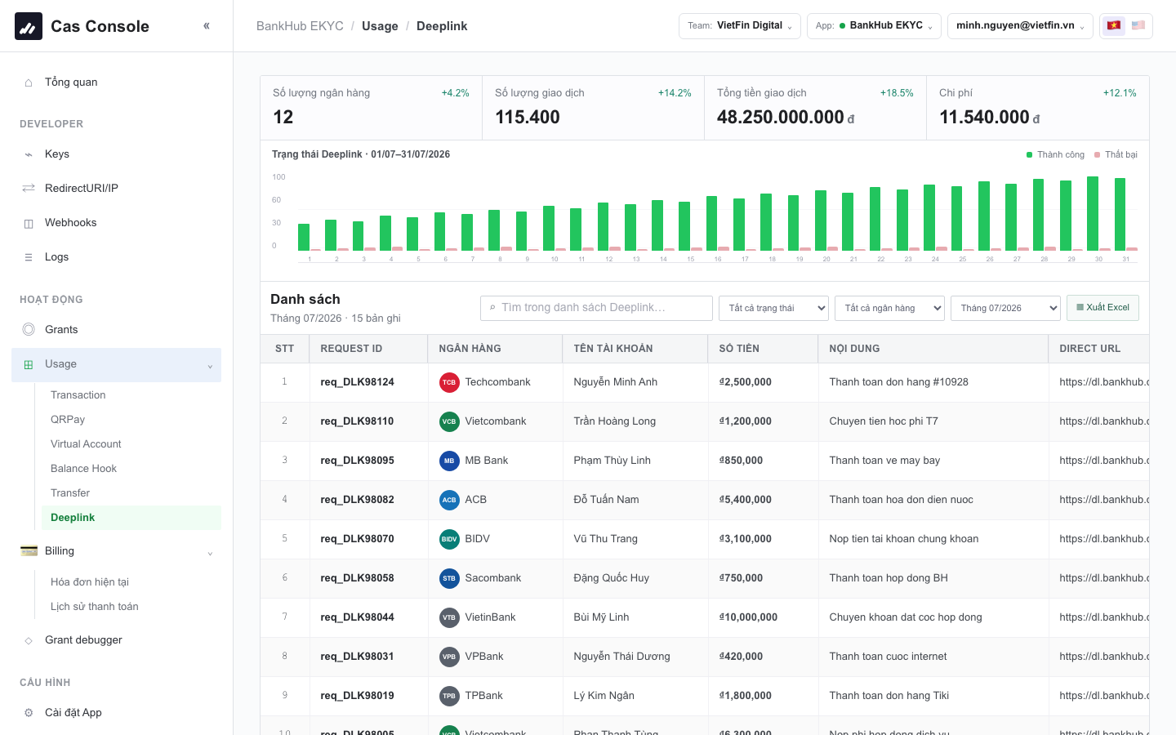
Hình: Usage - Deeplink
• Số lượng cột: 7 Cột
• Ý nghĩa chi tiết từng cột:
STT | Tên cột | Ý nghĩa nghiệp vụ
1 | STT | Số thứ tự bản ghi
2 | REQUEST ID | Mã định danh yêu cầu tạo link thanh toán
3 | NGÂN HÀNG | Ứng dụng ngân hàng được kích hoạt mở lên
4 | TÊN TÀI KHOẢN | Tên người thụ hưởng đích trên link
5 | SỐ TIỀN | Số tiền định tuyến tự động vào màn hình chuyển khoản
6 | NỘI DUNG | Nội dung thanh toán định sẵn
7 | DIRECT URL | Đường link Universal/App-link mở app ngân hàng

4.3. BILLING (HÓA ĐƠN & LỊCH SỬ THANH TOÁN)
4.3.1. Hóa đơn hiện tại
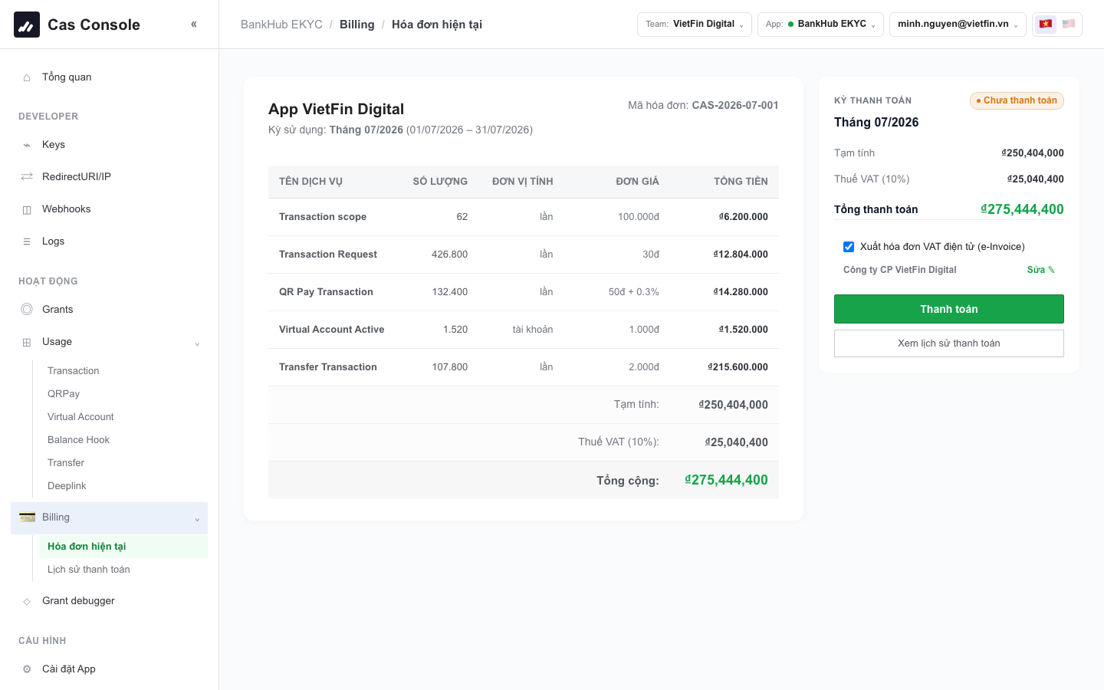
Hình: Billing - Hóa đơn hiện tại
4.3.2. Lịch sử thanh toán & Chi tiết hóa đơn chu kỳ chuẩn hóa 5 dịch vụ
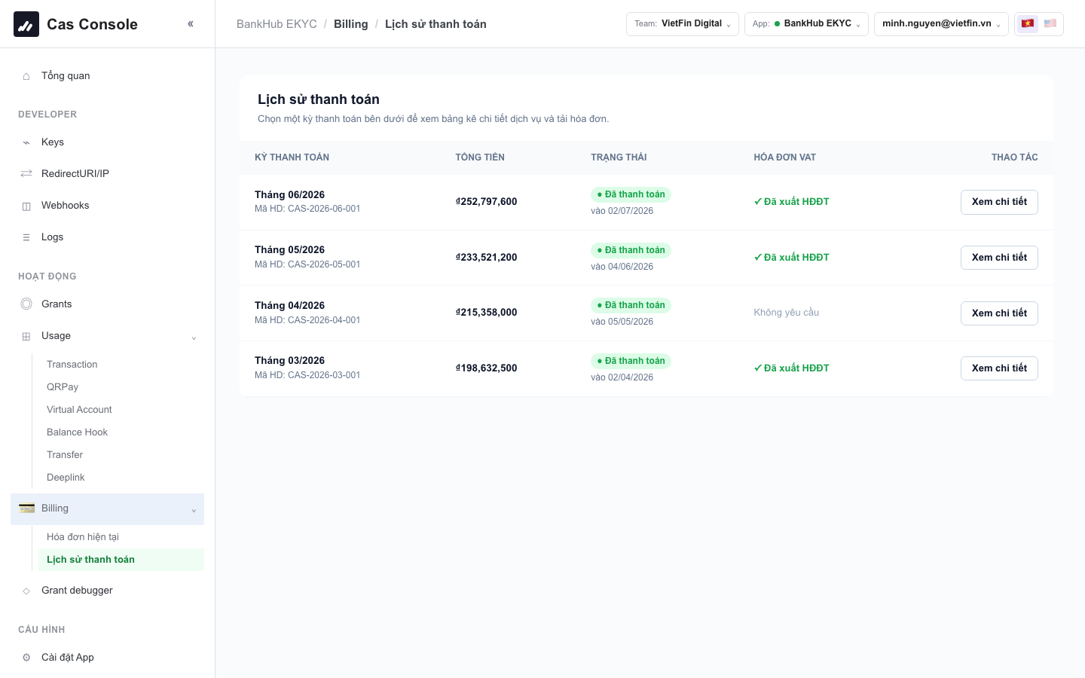
Hình: Billing - Lịch sử thanh toán
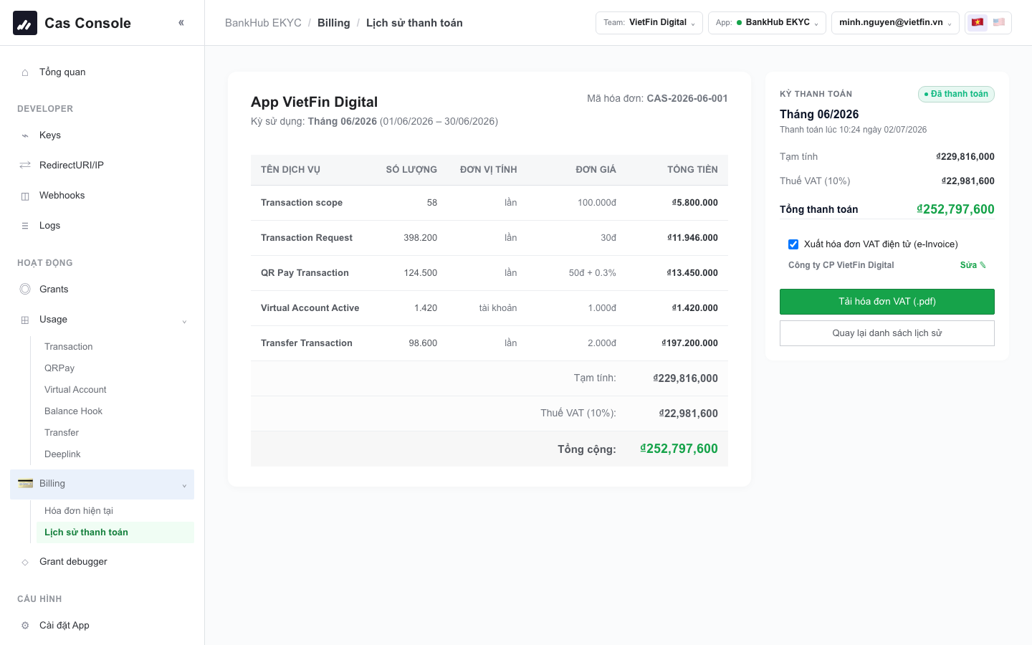
Hình: Chi tiết chu kỳ cước
• Quy chuẩn 5 Dịch vụ tính cước chuẩn hóa:
STT | Tên dịch vụ | Số lượng tiêu dùng | Đơn vị tính | Đơn giá chuẩn | Thành tiền (VND)
1 | Transaction scope | 62 | lần | 100.000đ | ₫6.200.000
2 | Transaction Request | 426.800 | lần | 30đ | ₫12.804.000
3 | QR Pay Transaction | 132.400 | lần | 50đ + 0.3% | ₫14.280.000
4 | Virtual Account Active | 1.520 | tài khoản | 1.000đ | ₫1.520.000
5 | Transfer Transaction | 107.800 | lần | 2.000đ | ₫215.600.000
 | TỔNG TIỀN DỊCH VỤ |  |  |  | ₫250.404.000
 | THUẾ GTGT (VAT 10%) |  |  |  | ₫25.040.400
 | TỔNG CỘNG THANH TOÁN |  |  |  | ₫275.444.400

4.4. Grant Debugger (Công cụ Kiểm thử & Gỡ lỗi)
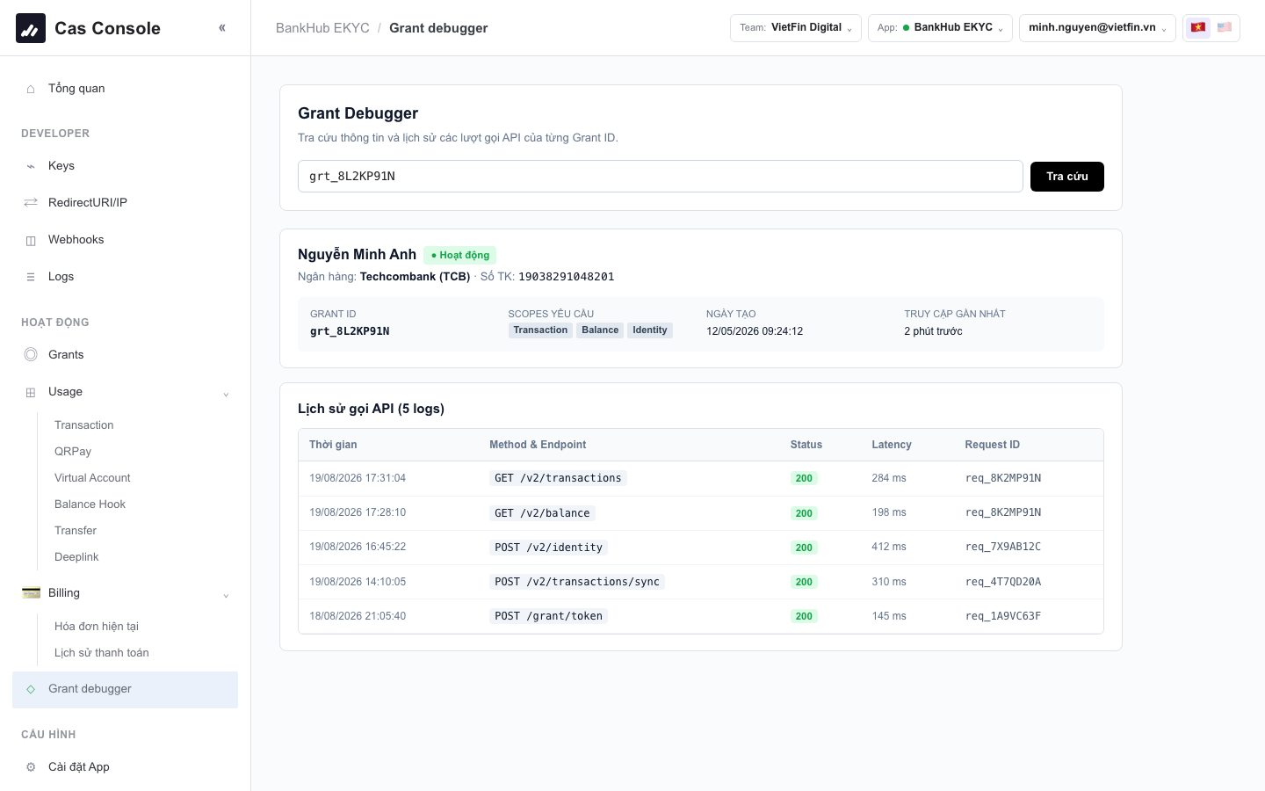
Hình: Grant Debugger
• Chức năng nghiệp vụ: Tra cứu trực tiếp trạng thái của Grant ID, kiểm tra hạn token, mô phỏng luồng gọi API và kiểm tra mã lỗi trả về từ ngân hàng.
5. PHÂN HỆ 4: CẤU HÌNH & QUẢN TRỊ TỔ CHỨC (TEAM & APP MANAGEMENT)
5.1. Cài đặt App (App Settings)
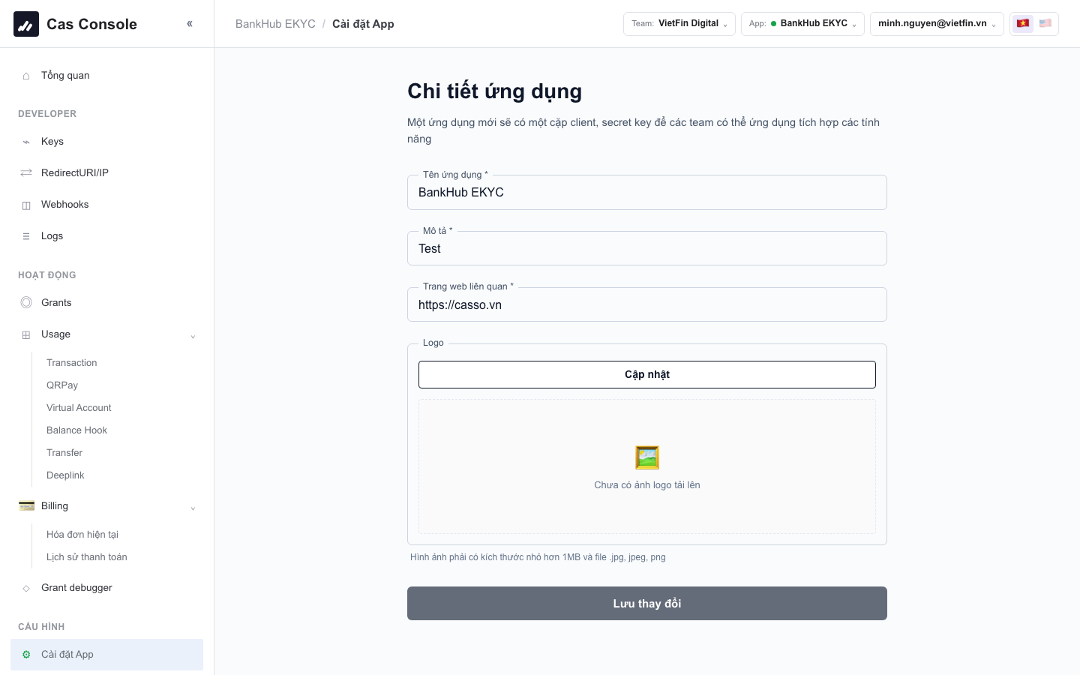
Hình: Cài đặt App
• Chức năng: Cấu hình tên ứng dụng, môi trường hoạt động (Production / Sandbox), mã App ID và cấu hình Webhook mặc định.
5.2. Thiết lập Team (Tổng quan & Danh sách Thành viên)
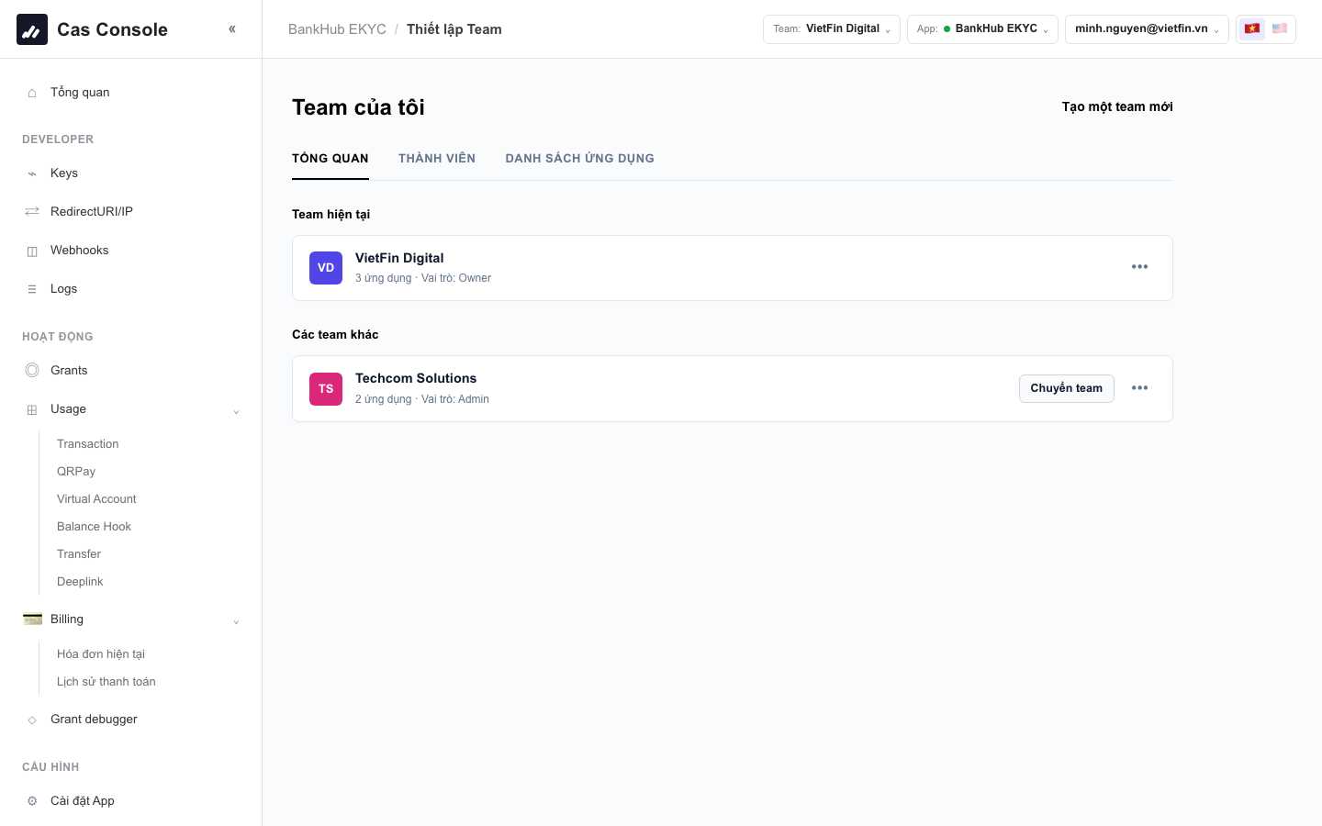
Hình: Thiết lập Team - Tổng quan
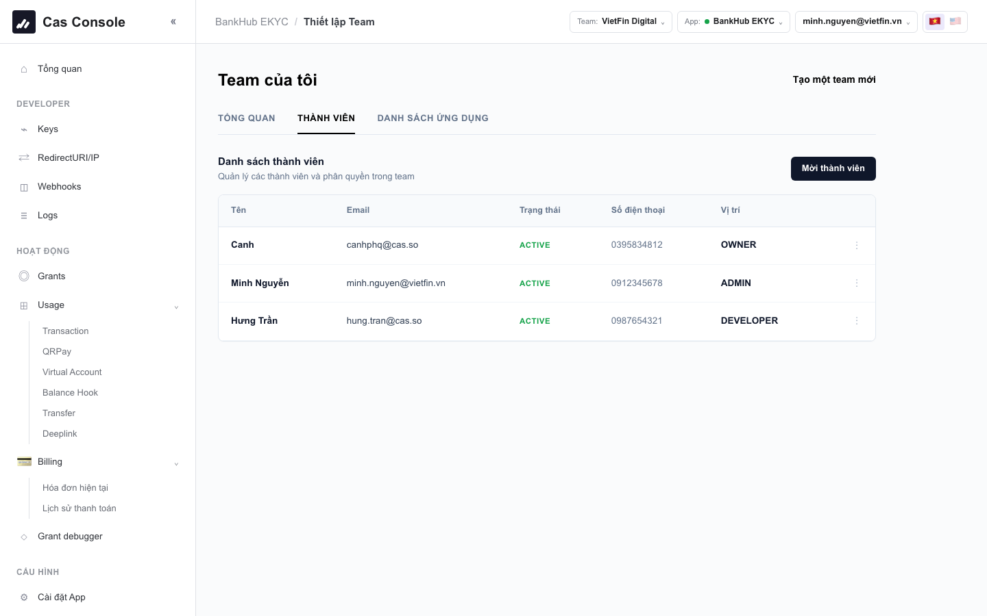
Hình: Thiết lập Team - Thành viên
• Chức năng:
• Tab Tổng quan: Xem thông tin Team hiện tại, danh sách các Team phụ, chuyển đổi Team và nút Tạo một team mới.
• Tab Thành viên: Danh sách nhân sự trong Team kèm vai trò (Owner, Admin, Developer, Viewer), ngày tham gia và trạng thái hoạt động.
5.3. Mời Thành viên Mới & Ma trận Phân quyền

Hình: Mời thành viên mới
• Quy trình mời:
1. Nhập email nhân sự cần mời.
2. Chọn 1 trong 4 vai trò (Chủ sở hữu, Quản trị viên, Nhà phát triển, Người xem).
3. Bảng ma trận phân quyền bên dưới tự động cập nhật danh sách các hành động được phép/bị cấm tương ứng.
5.4. Tạo Team Mới & Tạo Ứng Dụng Mới
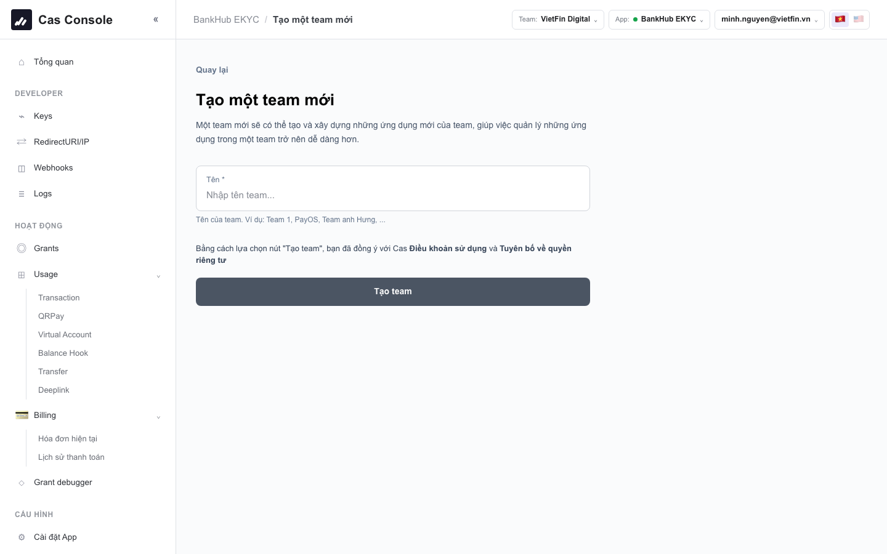
Hình: Tạo Team mới
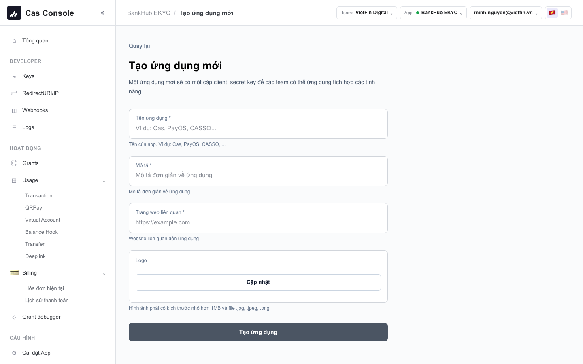
Hình: Tạo Ứng dụng mới
• Tạo Team mới: Khởi tạo tổ chức mới trên hệ thống Cas với Tên team và định danh riêng biệt.
• Tạo Ứng dụng mới: Thêm ứng dụng mới vào Team, chọn môi trường (Production hoặc Sandbox), chọn màu nhận diện và phân quyền.
6. KẾT LUẬN
Tài liệu BRD phiên bản 3.0.0 là chuẩn mực kỹ thuật và nghiệp vụ chính thức cho hệ thống Cas Console. Toàn bộ cấu trúc giao diện, luồng vận hành, danh mục cột dữ liệu và cơ chế tính cước đã được chuẩn hóa đồng bộ 100% với phiên bản ứng dụng thực tế đang chạy.

